1.程序代码

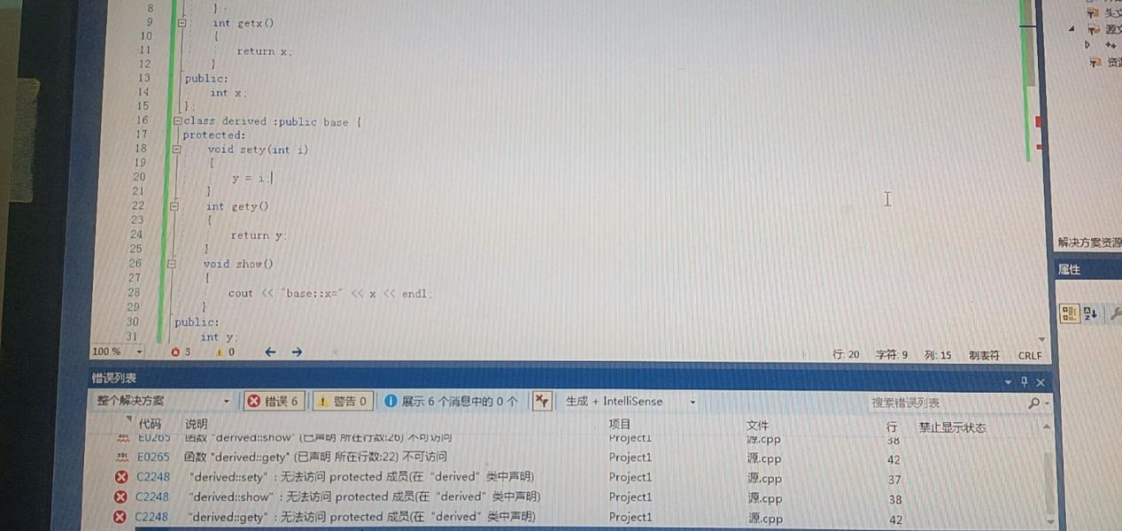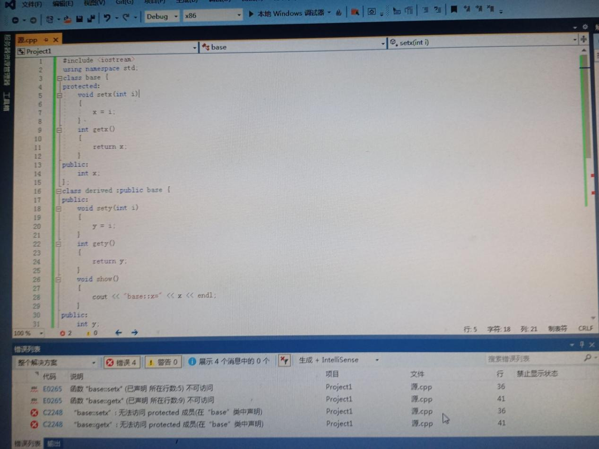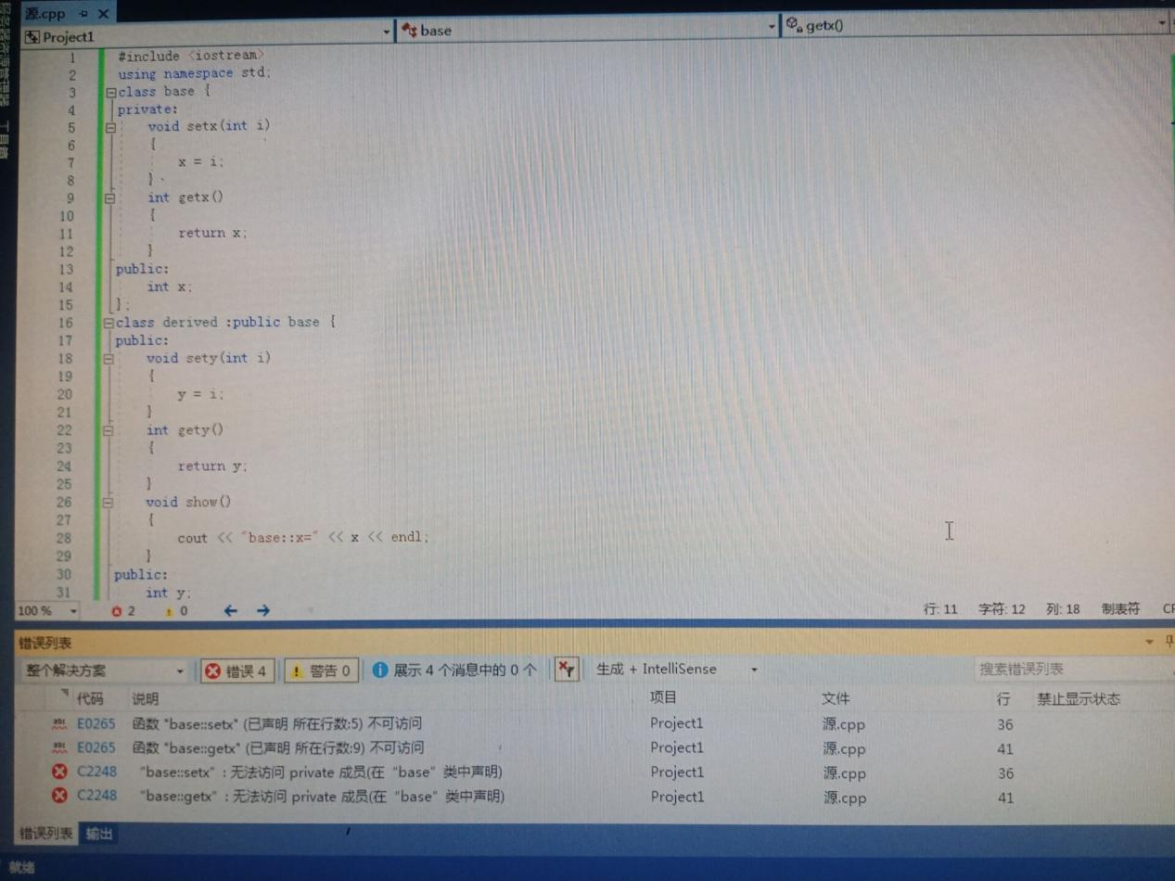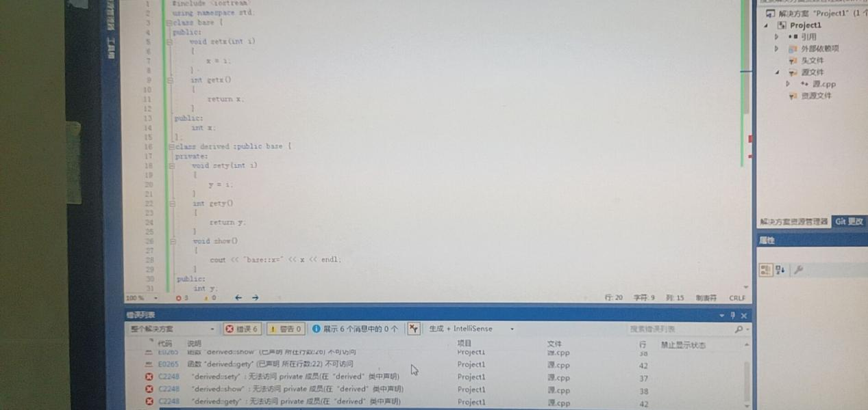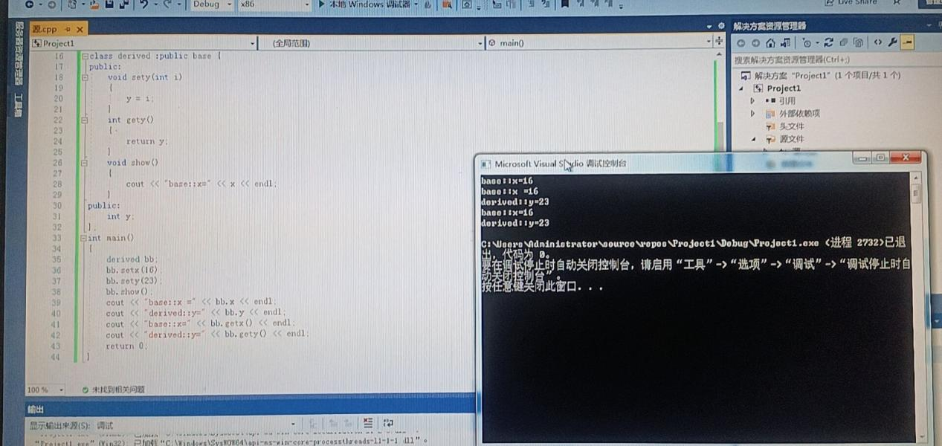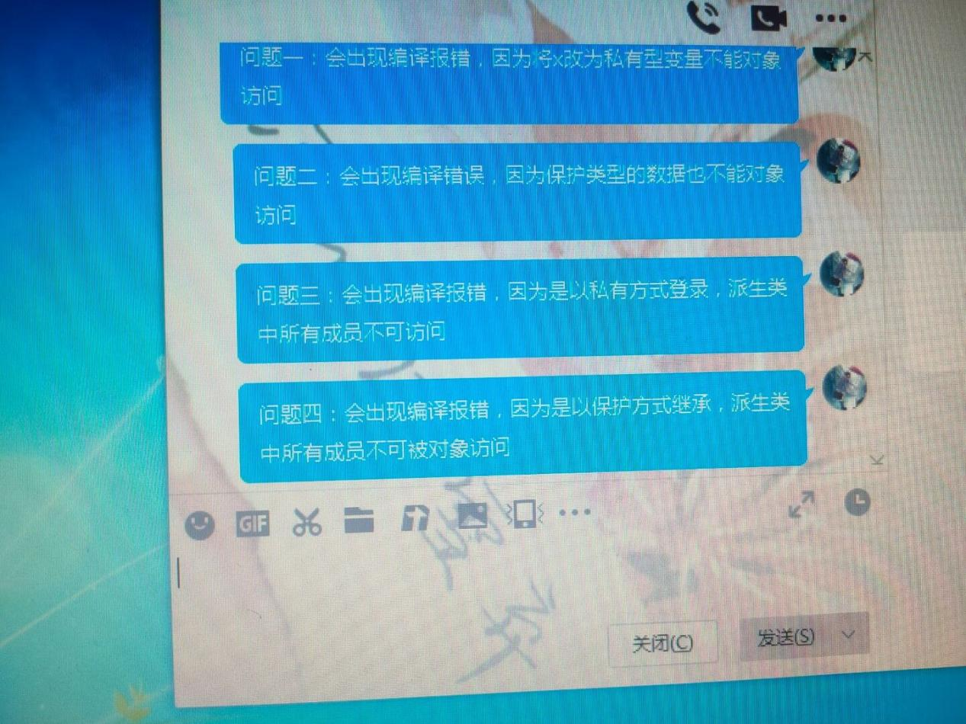

2.程序结果

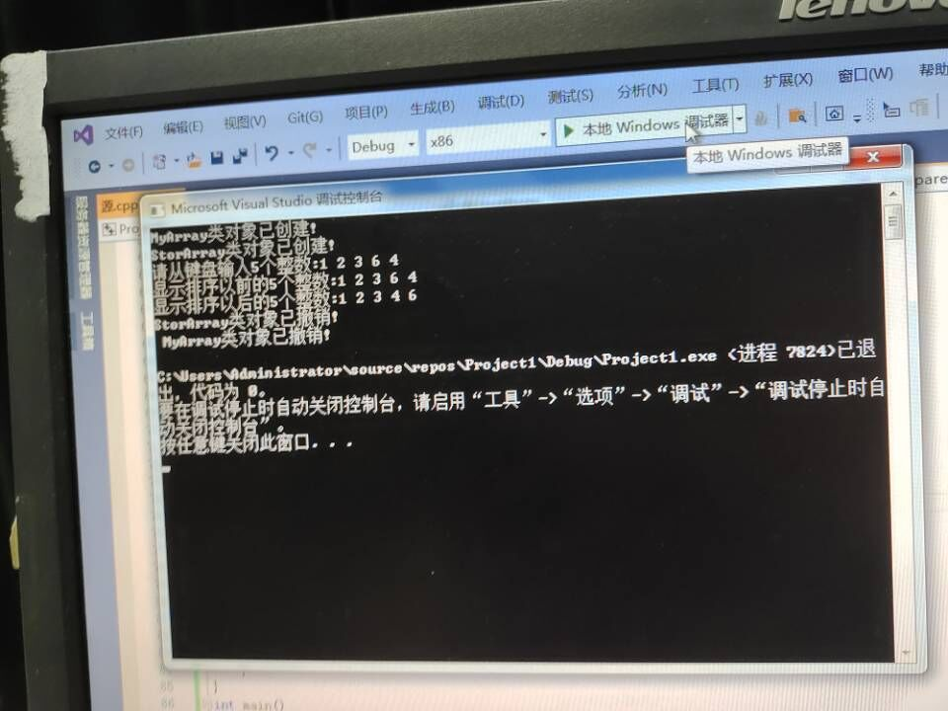

1. 感想心得

通过本次实验，我基本掌握了派生类的声明方法和派生类构造函数的定义方法，并基本掌握了不同方式下的基类成员在的派生类的访问属性，并能成功找出程序调试的错误的原因。

Copyright ©2021-2099 LlinqingSong. All rights reserved